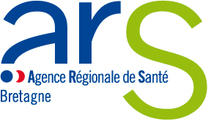

Appel à candidatures 2019

Cahier des charges
Clusters Qualité de vie au Travail (QVT) en direction des ESMS (PH-PA)

Date limite de dépôt des candidatures : 22 février 2019

Dépositaire du projet

Administration :
Agence Régionale de Santé Bretagne

Adresse :
6, place des Colombes
CS 14253
35042 RENNES Cedex

Contacts :
Céline HOMMETTE

Eléments de contexte

Une stratégie nationale d’amélioration de la qualité de vie au travail a été lancée par le ministère des Solidarités et de la Santé en décembre 2016.

Le 1er volet de cette stratégie nationale, qui cible les professionnels médicaux et non médicaux exerçant en établissements sanitaires et médico-sociaux, identifie trois axes :

- Donner une impulsion nationale pour porter une priorité politique ;

- Améliorer l’environnement et les conditions de travail des professionnels de santé au quotidien ;

- Accompagner les professionnels au changement et améliorer la détection des risques psycho-sociaux.
L’'ARS Bretagne a répondu en 2016 à un appel à projet national porté par la DGOS, l’HAS et l’ANACT pour la réalisation d'un premier Cluster QVT : sept établissements de santé ont pu bénéficier d'un accompagnement de l'ARACT Bretagne en 2017 et 2018. Il ressort des premiers éléments d'analyse un retour positif de la part des établissements accompagnés. Au niveau national, le déploiement de Clusters QVT au bénéfice de 110 établissements sanitaires et médico-sociaux a permis de capitaliser les expérimentations réalisées au travers d’un certain nombre de publications, guides, vidéos, actes de colloque, monographies, (ressources documentaires téléchargeables sur https://www.has-sante.fr/portail/jcms/c_990756/fr/qualite-de-vie-au-travail).

Il convient également de noter qu’au niveau national, un groupe de travail piloté par la Direction Générale de la Cohésion Sociale sur la qualité de vie au travail dans les EHPAD et les structures qui accueillent des personnes en situation de handicap, a été mis en place à l’automne 2017. La synthèse de ces travaux est disponible sur le site du Ministère des Solidarités et de la Santé.

En janvier 2018, l’ARS a lancé un second appel à candidatures en direction des EHPAD bretons pour les accompagner dans une « formation-action QVT » : 7 EHPAD ont été retenus et bénéficient actuellement d’un accompagnement de l’ARACT (fin de l’accompagnement prévu en juin 2019). Cette formation-action QVT porte les mêmes objectifs et modalités d’accompagnement que le cluster QVT précédemment cité

Enfin, l’instruction DGCS/4B/2018/177 du 17 juillet 2018 relative à la mise en œuvre d’une stratégie de promotion de la qualité de vie au travail dans les établissements médico-sociaux (EHPAD et établissements accueillant des personnes handicapées) est venue préciser les conditions de mise en œuvre de cette stratégie de développement des démarches de QVT. Cette instruction prévoit la mise en place de nouveaux Clusters QVT en direction des ESMS en 2019-2020.

C’est dans ce cadre que l’ARS Bretagne lance le présent appel à candidatures (AAC) « Clusters QVT ».

Objectifs

L'objectif de l’action est d’accompagner les directions, les représentants du personnel et les professionnels au sein d’ESMS (EHPAD et établissements qui accueillent des personnes en situation de handicap), en leur permettant d’acquérir des méthodes et outils pour expérimenter une démarche d’action en faveur de la qualité de vie au travail. Cette action vise à « apprendre en faisant » pour développer/renforcer la qualité de vie au travail au sein des ESMS.
Une démarche en faveur de la qualité de vie au travail renvoie à un cadre dans lequel les enjeux du travail (qualité des soins, organisation du travail, coopération entre équipes, métiers ou services,…) portent conjointement des objectifs d’efficience, d’engagement et de santé au travail.
Le lien entre Qualité de vie au travail (QVT) et qualité des soins fait aujourd'hui largement consensus. L'accord national interprofessionnel du 19 juin 2013 « Vers une politique d'amélioration de la Qualité de Vie au Travail et de l'Égalité Professionnelle » souligne également que « les conditions dans lesquelles les salariés exercent leur travail et leur capacité à s'exprimer et à agir sur le contenu de celui-ci déterminent la perception de la qualité de vie au travail ».

Cette démarche d’accompagnement s’appuie sur la mise en place d’espaces de discussion sur le travail. Ils sont fondés sur l’organisation d’un dialogue à plusieurs niveaux au sein de l’établissement avec la mise en place d’un comité de pilotage QVT et d’un groupe de travail. Il est également prévu des échanges inter-établissements afin de partager des méthodes et expériences pour améliorer la qualité de vie au travail. L’objectif est de progresser collectivement en laissant la possibilité aux professionnels, experts de leur travail, d’être forces de propositions d’actions concrètes.
Il s’agit d’une démarche participative et pragmatique, animée en interne au sein de chaque établissement et soutenue par l’ARACT Bretagne (apports de méthodes, outils, appuis ponctuels auprès de chaque établissement).

Les clusters QVT permettent un accompagnement des établissements en vue de la production d’un état des lieux, de la priorisation de problématiques à prendre en compte, de la construction et de la mise en œuvre d’actions d’amélioration. Il intègre un enjeu de capitalisation des expériences avec une diffusion des enseignements aux niveaux régional et national.

Champs de l'appel à candidatures
- Etablissements concernés

Les EHPAD et les établissements qui accueillent des personnes en situation de handicap de la région Bretagne, quel que soit leur statut.

- Modalités d’accompagnement et éligibilité à l’accompagnement

Les établissements retenus seront accompagnés par l’ARACT Bretagne.

Il est précisé que l’accompagnement sera réalisé en deux vagues par l’ARACT Bretagne :

- Un 1er groupe de 7 établissements pour lesquels l’accompagnement débutera en avril 2019 pour se terminer en juin 2020.
- Un 2nd groupe de 7 établissements pour lesquels l’accompagnement débutera en septembre 2019 pour une fin d’accompagnement en décembre 2020.

L’appel à candidatures cible à la fois les EHPAD et les établissements qui accueillent des personnes en situation de handicap. Il est précisé dès à présent que les deux Clusters d’établissements seront mixtes : EHPAD et établissements qui accueillent des personnes en situation de handicap.

Le planning prévisionnel de l’accompagnement des deux groupes d’établissements est précisé en pages 6 et 7.

L’accompagnement se déclinera comme ci-après :

• Des temps collectifs d’échanges et de travail collaboratif (au nombre de 5) entre établissements, animés par l’Aract Bretagne.

Des sessions plénières échelonnées sur une période déterminée selon le planning prévisionnel précisé en pages 6 et 7. Ces sessions collectives sont organisées autour d’apports d’outils, de méthodes transmis par l’Aract Bretagne et de retours d’expérience des établissements participants sur l’avancement de leurs travaux.

• Des travaux réalisés par le groupe de travail et le comité de pilotage de chaque établissement pour avancer sur son projet et contribuer aux apports lors du temps collectif inter-établissement suivant.

La réalisation de ces travaux dans les établissements est guidée par l’Aract Bretagne, via un appui essentiellement auprès des animateurs des travaux.

Au niveau des établissements, il conviendra de procéder à :

1) L’identification d’un binôme (direction et représentant du personnel) ou d’un trinôme (direction, représentant du personnel et personne ressource impliquée dans l’organisation et l’amélioration des conditions de travail : médecin, IDE coordinatrice, chargé de prévention, référent qualité, encadrant…) dont le rôle est de :
- participer aux 5 temps collectifs inter-établissements ;
- préparer, piloter et animer les travaux du groupe de travail et du comité de pilotage ;
- suivre les actions expérimentées ;
- contribuer aux retours d’expériences sur l’action.

2) L’identification d’un groupe de travail qui réunit différents corps de métiers de l’établissement (6 à 7 participants) dont le rôle est de :
- réaliser l’état des lieux relatif à la qualité de vie au travail ;
- réaliser le chantier QVT priorisé à l’issue de l’état des lieux : recueil d’informations, identification des causes, propositions d’actions, mise en œuvre de premières actions d’amélioration ;
- contribuer aux retours d’expériences sur l’action.

3) L’identification d’un comité de pilotage qui intègre des acteurs de direction (Directeur, représentant du conseil d’administration), des représentants du personnel, le médecin coordonnateur, le médecin du travail, des membres de l’encadrement, des membres du conseil de la vie sociale (CVS), dont le rôle est de :
- suivre, soutenir et s’approprier les travaux réalisés par le groupe de travail (état des lieux, réalisation d’un chantier, propositions d’actions d’amélioration) ;
- communiquer et valoriser la démarche auprès du personnel ;
- prévoir les modalités de diffusion de la démarche.

Financement
Les crédits identifiés par l’ARS pour la mise en œuvre de ces deux Clusters QVT en direction des ESMS (soit un total de 14 établissements) seront versés à l’ARACT Bretagne.

Procédures de dépôt, d’instruction et de financement
- Modalités de dépôt du dossier de candidature

Les dossiers de candidature, selon le modèle joint à cet appel à candidatures, devront être déposés simultanément et au plus tard le 22 février 2019 sur les messageries électroniques suivantes :

- Pour l’ARS Bretagne : ars-bretagne-sep-psce@sante.fr
- Pour l’ARACT Bretagne : j.reerink-boulanger@anact.fr

Ils intègreront des éléments de présentation de l’établissement, de son contexte et de ses motivations ainsi qu’une première identification des ressources internes qui seront mobilisées dans le cadre de la démarche.

- Critères régionaux de sélection des candidatures

Les candidatures réceptionnées seront sélectionnées notamment au regard des critères suivants :

- Intérêt et accord de la direction et des représentants du personnel pour porter et participer conjointement à l’action ;
- Motivations, objectifs, projets amenant l’établissement à se porter candidat ;
- Disponibilité des ressources internes pour pouvoir participer aux temps collectifs inter-établissements, réaliser une démarche en interne et mobiliser le groupe de travail et le comité de pilotage.
- Expériences au regard des problématiques de santé au travail, qualité de vie au travail, dialogue social.

D’un point de vue opérationnel et notamment afin de réduire les déplacements des participants pour les temps collectifs inter-établissements et de renforcer les dynamiques territoriales entre établissements, il est prévu de retenir sur ce seul appel à candidatures :

- Des établissements d’Ille et Vilaine et du Morbihan pour le 1er groupe d’établissements (accompagnement du mois d’avril 2019 à juin 2020).
- Des établissements des Côtes d’Armor et du Finistère pour le 2ème groupe d’établissements (de septembre 2019 à décembre 2020).

- Procédure de sélection des candidatures

La pré-sélection des dossiers de candidatures sera réalisée par l’ARACT en lien avec l’ARS après examen des dossiers présentés et entretiens éventuels avec la direction et le représentant du personnel signataires du dossier de candidature.

La sélection des établissements retenus sera proposée au comité de pilotage régional, constitué des partenaires suivants : ARS, ARACT, ANFH, UNIFAF, DIRECCTE, CARSAT, Fond National de Prévention et CAPPS Bretagne.

- Calendrier

Calendrier de l’appel à candidatures :

- Date de lancement de l'appel à candidatures : 7 janvier 2019
- Date limite du dépôt de candidature : 22 février 2019
- Comité de sélection : 28 mars 2019
- Date d’information des établissements retenus : 3 avril 2019.

Le calendrier ci-après précise les différentes étapes des deux clusters QVT, en cas de sélection de la candidature de l’établissement. Ces dates peuvent d’ores et déjà être notées par l’établissement comme jalons essentiels de l’action.

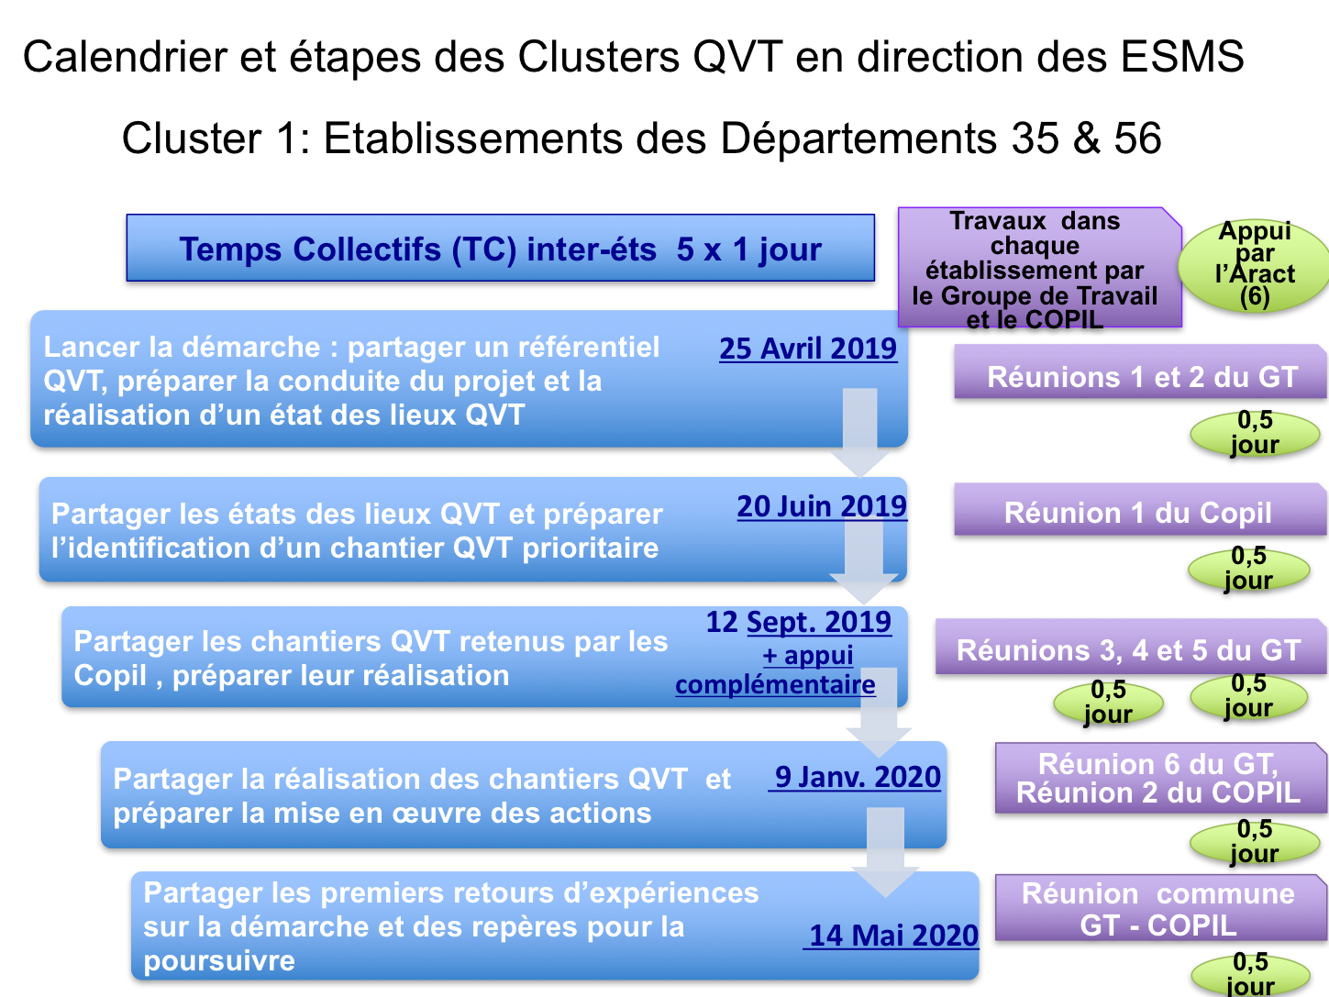

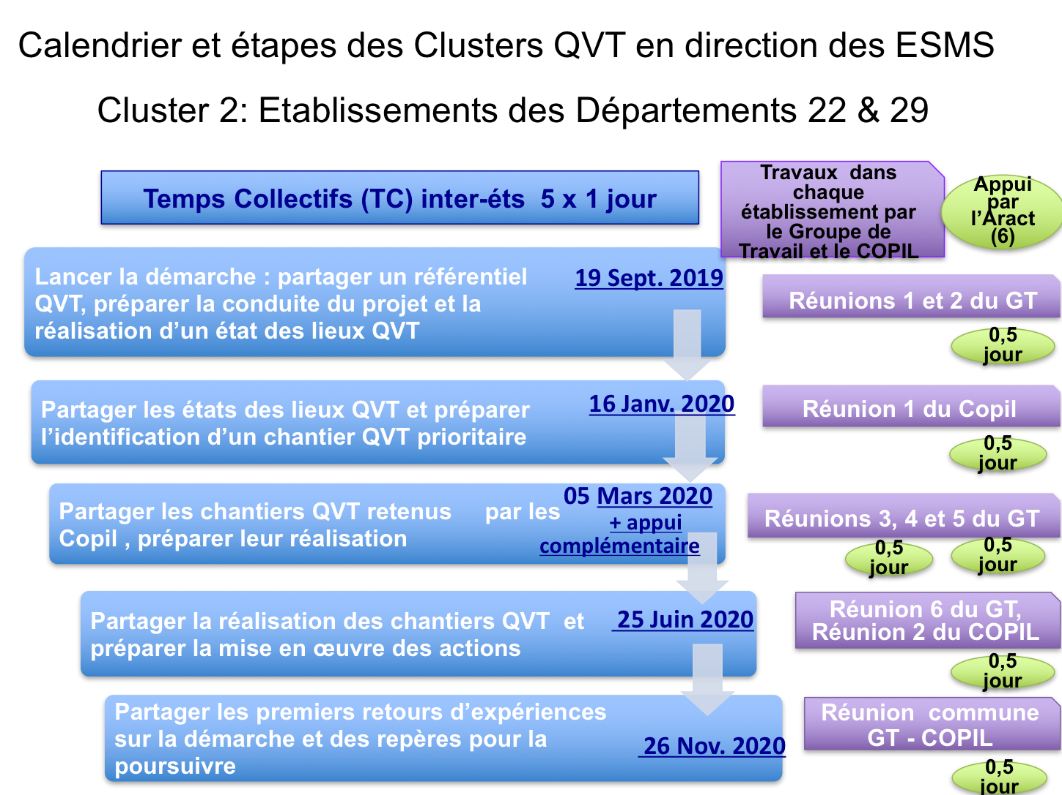

- Contact ARS Bretagne et ARACT Bretagne

Pour toute information complémentaire, vous pouvez contacter :

- ARS Céline HOMMETTE : celine.hommette@ars.sante.fr
- ARACT :
  - Juliette REERINK-BOULANGER: j.reerink-boulanger@anact.fr
  - Elisabeth DEWANCKEL: e.dewanckel@anact.fr

Vos droits concernant vos données

L’ARS Bretagne procède à un traitement de vos données personnelles pour la gestion et le suivi du présent appel à candidatures. Vos données personnelles sont conservées pendant cinq années et sont destinées aux agents qui traitent le présent appel à candidatures..
Conformément au règlement général sur la protection des données (RGPD) et à la loi n°78-17 du 6 janvier 1978 relative à l’informatique, aux fichiers et aux libertés (loi Informatique et Libertés), vous disposez d’un droit d’accès, de rectification, d’effacement des données vous concernant.
Vous pouvez exercer ces droits en vous adressant à la déléguée à la protection des données de l’ARS Bretagne et en joignant à votre demande une copie de votre pièce d’identité, à l’adresse suivante :

Par courriel :  ARS-BRETAGNE-CIL@ars.sante.fr | Par voie postale :  ARS Bretagne  Pôle juridique – Déléguée à la Protection des Données  6, place des Colombes  CS 14253  35042, RENNES CEDEX

Vous disposez également du droit d’introduire une réclamation auprès d’une autorité de contrôle, en particulier auprès de la Commission nationale de l’informatique et des libertés (CNIL), si vous considérez que le traitement de données à caractère personnel vous concernant constitue une violation du RGPD ou de la loi Informatique et Libertés.

